Приложение 20
к Закону
Приморского края

"Приложение 20
к Закону
Приморского края
от 06.08.2004 № 133-КЗ
Схема границ Удэгейского сельского поселения
Тернейского муниципального района

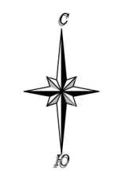
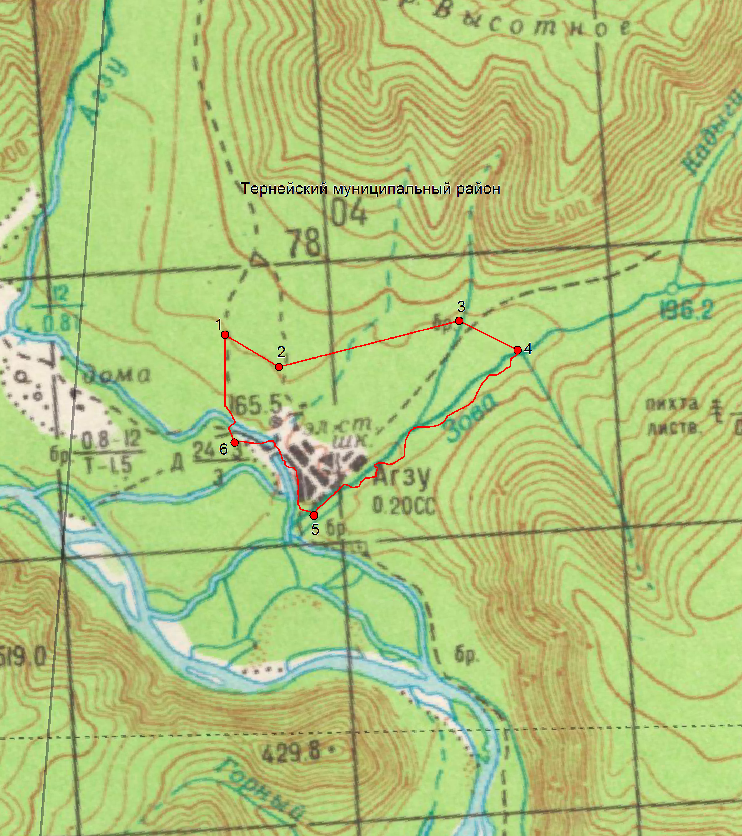
М 1:30000

Условные обозначения:
 | - границы Удэгейского сельского поселения
 | - характерная точка границ Удэгейского сельского поселения
1 | - номер характерной точки границ Удэгейского сельского поселения
 | - граница стыка смежных муниципальных образований

